УДК: 539.3 + 678.01 + 678.046

НАНОМЕХАНИКА ЯВЛЕНИЯ УСИЛЕНИЯ НАПОЛНЕННЫХ ЭЛАСТОМЕРОВ

Гамлицкий Ю.А.

ООО «Научно-технический центр «НИИ шинной промышленности»,
г. Москва, Россия

РЕЗЮМЕ

Предложена молекулярно-феноменологическая модель явления усиления. В основе модели лежит представление о наличии на поверхности частиц активного наполнителя тонкого слоя каучуковой матрицы, находящейся в псевдостеклообразном состоянии, которое по мере удаления от поверхности наполнителя переходит в высокоэластическое состояние. При деформировании композита наиболее натянутые макромолекулы не рвутся, а вытягиваются из псевдостеклообразного слоя по механизму, близкому к явлению вынужденной эластичности (хладотекучести). На основе модели получают естественное объяснение все эффекты, характеризующие явление усиления (повышение прочности вулканизата и относительного удлинения, повышение гистерезисных потерь, повышение жёсткости резины, эффекты Пейна и Патрикеева-Маллинза).

Ключевые слова: резина; активный наполнитель; усиление; прочность; псевдостеклообразный слой каучука; вынужденная эластичность

NANOMECHANICS OF THE PHENOMENON OF REINFORCEMENT OF FILLED ELASTOMERS

Gamlitsky Yu.A.

OJSC Scientific and Technical Center «Research Institute of Tire Industry», Moscow, Russia

SUMMARY

A molecular phenomenological model of the phenomenon of reinforcement is proposed. The model is based on the idea about the presence of a thin rubber matrix layer on the surface
of active filler particles, with the said matrix being in the pseudo-vitreous state which changes to the high-elasticity state with a distance from the filler surface. In composite deformation,
the most strained macromolecules do not break, but rather elongate from the pseudo-vitreous state according to the mechanism that is close to the phenomenon of forced elasticity (cold flow). The model is used to provide natural explanations of all effects characterizing the phenomenon of reinforcement (improvement of vulcanizate strength and relative elongation, higher hysteresis loss, higher rubber stiffness, and the Payne and Patrikeev–Mullins effects).

Key words: rubber; active filler; reinforcement; strength; pseudo glassy layer of rubber; forced elasticity

1. СУЩЕСТВУЮЩИЕ ПРЕДСТАВЛЕНИЯ О ЯВЛЕНИИ УСИЛЕНИЯ

Явление усиления резин, наполненных частицами активного наполнителя, проявляется в следующих пяти основных отличиях их механического поведения от ненаполненных вулканизатов.
- Значительное повышение уровня прочностных и усталостных характеристик,
в том числе износостойкости.
- Повышение гистерезисных потерь.
- Ярко выраженный эффект Патрикеева-Маллинза.
- Ярко выраженный эффект Пейна.
- Увеличение жёсткости, или геометрическое усиление (кривая растяжения идёт выше).
В настоящее время существует достаточно большое число теорий и моделей, пытающихся объяснить природу, эффекты и молекулярные механизмы явления усиления. К ним можно отнести работы Патрикеева Г.А., Александрова А.П.
и Лазуркина А.С., Mullins L., Липатова Ю.С., Kraus G., Payne A.R., Donnet J.B., Medalia A., Печковской К.А., Лыкина А.С., Лазоренко М.В., Мошева В.В., Ляпиной Л.А., Яновского Ю.Г., Згаевского В.Э., Свисткова А.Л., Никитина Ю.Н., Раздьяконовой Г.И., Meng-Jiao Wang, Бухиной М.Ф., Dannenberg E.M., и ряда других (см., напр., [1-13]. Все эти авторы внесли определённый вклад
в понимание механизма усиления наполненных резин. Однако до настоящего времени не существовало единой внутренне непротиворечивой модели
и её трактовки, позволяющей объяснить все основные особенности механического поведения наполненных активным наполнителем резин
по сравнению с ненаполненными резинами и наполненными неактивными наполнителями.
В предлагаемой работе даётся развитие представлений об усилении, изложенных в работах вышеназванных и других авторов.
Одно из указанных выше отличий квазиупругих свойств наполненных активным наполнителем резин от ненаполненных состоит в том, что после первого цикла растяжения-сокращения кривая второго и последующих циклов идет существенно ниже, чем первого (рис.1). Если в первом цикле нагружения резиновый образец растянуть до величины относительной деформации ε₁,
то во втором цикле нагружения при ε > ε₁ обе зависимости совпадут [14-17].
Этот эффект, называемый эффектом Патрикеева-Маллинза, не носит релаксационный характер, если иметь в виду релаксационный спектр ненаполненной резины. Испытанный образец может отдыхать достаточно большое время при комнатной температуре, но не вернется в исходное состояние.
Следующее существенное отличие наполненных вулканизатов
от ненаполненных проявляется в эффекте Пейна (рис.2), который заключается
в том, что в условиях циклических синусоидальных нагрузок наблюдается резкая зависимость составляющих комплексного модуля от амплитуды деформации [18,19]. Падение действительной составляющей в 3-5 раз происходит
при увеличении амплитуды деформации от 0 до 50%. Чем выше степень наполнения и чем активнее наполнитель, тем больше проявляется эффект Пейна. В отличие от эффекта Патрикеева-Маллинза, который проявляется только
на первом цикле нагружения, эффект Пейна относится и к установившемуся режиму. Указанный эффект проявляется и в экспериментах по одноосному растяжению (рис.3). При этом дифференциальный (касательный) модуль значительно падает при увеличении деформации ε.

ε
1
2
ε₁
σ

Рис.1. Зависимость напряжения при одноосном нагружении σ от относительного удлинения ε. 1 – кривая растяжения при первом нагружении; 2 – второе нагружение для случая, когда при первом нагружении величина деформации составила ε₁. (Для наглядности зависимости σ(ε) при первом
и втором нагружении совместили в начале координат).
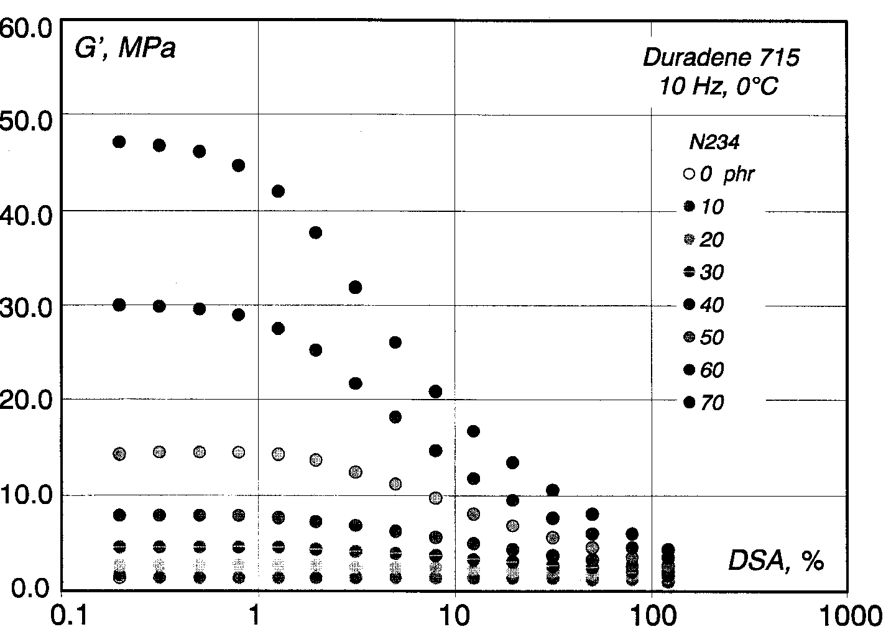

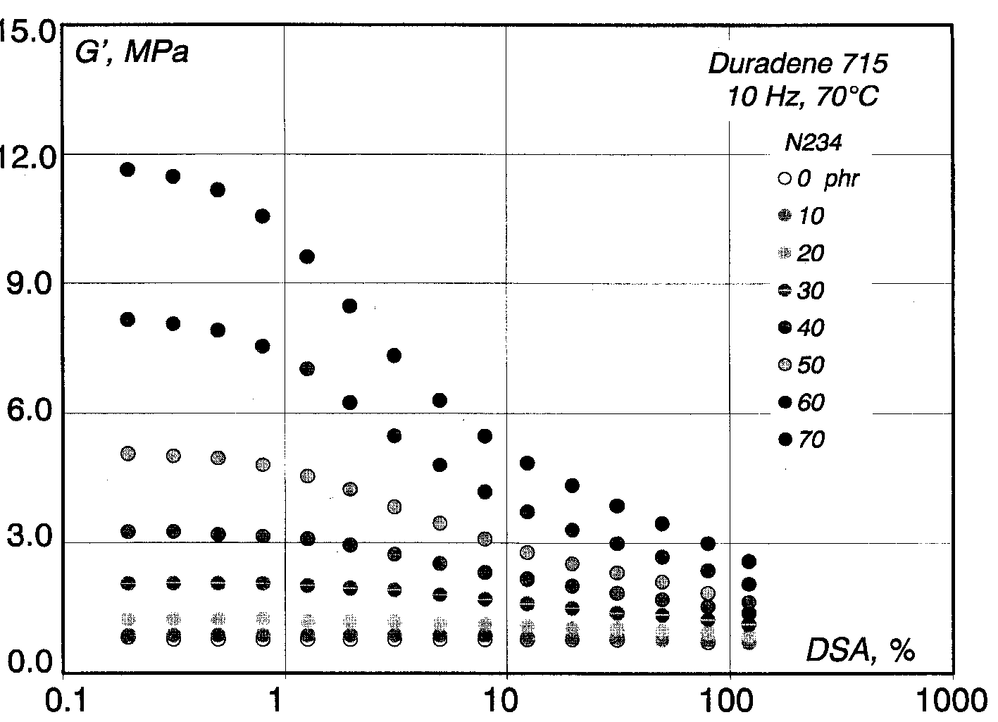
а) б)
Рис.2. Деформационная зависимость действительной составляющей комплексного модуля G' при 10 Hz для резины с каучуком SSBR
и техническим углеродом N234 с различными наполнениями (указаны
на рисунках). а) 70°C; б) 0^{о}С (по [19]).

Рис.3. Зависимости напряжения (выходят из нуля) и модуля от величины одноосного растяжения для резин ненаполненных и наполненных активным наполнителем.

Следующее отличие в поведении наполненных эластомеров
от ненаполненных состоит в т.н. геометрическом усилении. Кривая растяжения (зависимость напряжения от деформации σ(ε)) для наполненного вулканизата идёт выше, чем для ненаполненного (рис.3). Объяснение этого достаточно простое и состоит в том, что для наполненного композита при его деформации ε_{комп} истинная деформация каучуковой матрицы ε_{матр} > ε_{комп}, т.к. деформация агрегатов наполнителя практически нулевая. Количественно эффект геометрического усиления будет описан ниже в инвариантном виде.
Объяснение эффектов Патрикеева и Пейна для резин, наполненных активным наполнителем (технический углерод, силика или кремнекислота, и др.) обычно умозрительно связывают как со структурными изменениями в сажевых агрегатах (при малых деформациях), так и в каучуковой матрице (при конечных деформациях). Часто используют понятие сетки сажевых агрегатов, предполагая, что агрегаты связаны друг с другом достаточно прочно. По нашему мнению, модель сетки сажевых агрегатов (см., напр. [8,18],) не выдерживает критики.
В самом деле, жёсткие агрегаты, связанные между собой также жёстко, сломались бы при 1-2% деформации и не смогли бы держать нагрузку, т.е. давать вклад
в зависимость напряжения от деформации и, тем более, в значение прочности.
Этого очевидного довода достаточно, чтобы отказаться от такой модели.
Но основным доводом в пользу сетки сажевых агрегатов является экспериментальный факт о проводимости наполненных резин. В самом деле, казалось бы, как объяснить прохождение электрического тока, кроме
как с помощью представлений о непрерывной сажевой сетке? Некоторые авторы привлекают гипотезу о том, что агрегаты не соприкасаются, а ток имеет туннельную природу. Но это также трудно понять, если вспомнить,
что квантовый туннельный эффект проявляется на ангстремных расстояниях,
но не более. Объяснение этому кажущемуся противоречию может быть дано
на основе идей, обобщённых в работе Лачинова [20], где описываются эксперименты и теория по аномальной проводимости тонких полимерных плёнок в стеклообразном состоянии.
В последние годы развивались представления о молекулярно-коллоидной структуре любой прочной резины и ориентационных процессах при ее статической деформации. Главный элемент структуры такой резины – полифункциональные узлы, ответственные за целостность пространственной сетки до момента ее разрушения, которые связаны с эластомерной матрицей общими цепями [21]. В данной модели не совсем ясно, что такое полифункциональный узел, чем он отличается от обычной вулканизационной сетки (матрицы), внутри которой находятся частицы (агрегаты) наполнителя. Основное возражение к данному подходу в том, что на его основе нельзя что-либо рассчитать или дать убедительное объяснение перечисленным выше отличиям наполненной резины от ненаполненной. Нет ясности в вопросе – почему наличие наполнителя многократно повышает прочностные характеристики композита (резины).
Попытка дать молекулярное объяснение особенностям механического поведения резин, наполненных активным наполнителем, предпринята в работах Данненберга (см., например, [22]. Автор исходит из представлений об адсорбции макромолекул каучуковой матрицы на активной поверхности частиц наполнителя.
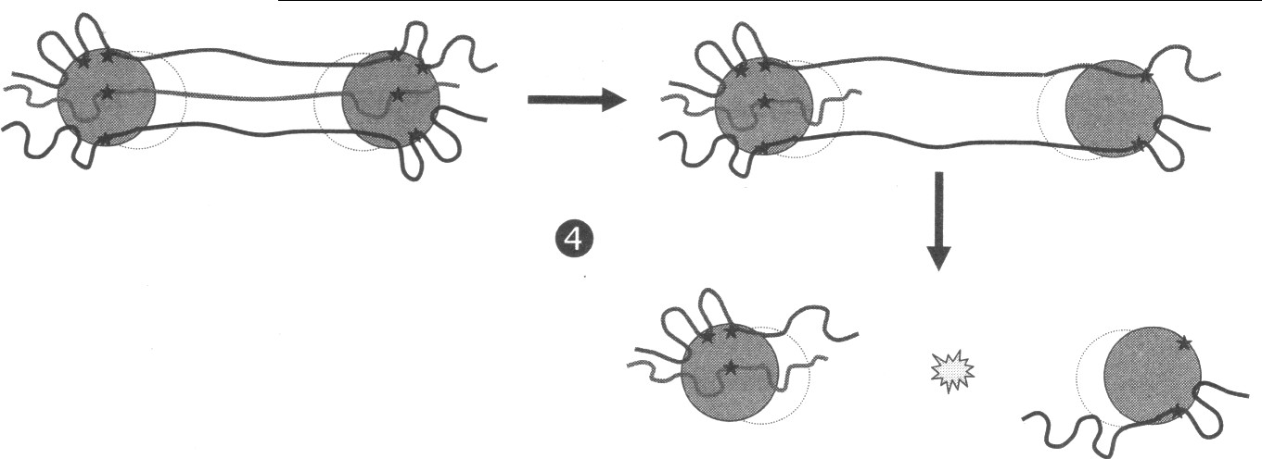

Рис.4. Модель процесса разрушения резины при химической связи макромолекул с поверхностью наполнителя.
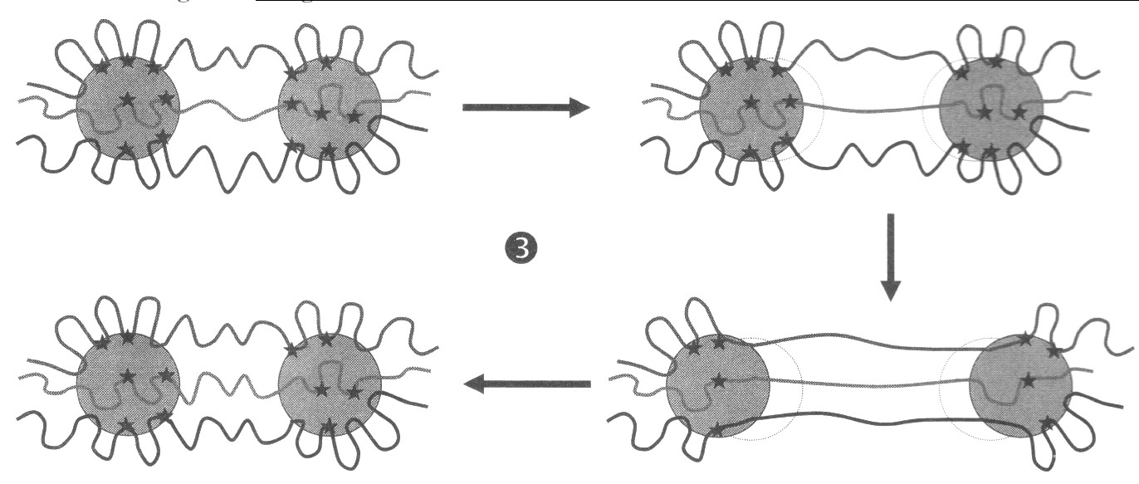

Рис.5. Модель «молекулярного проскальзывания» Александрова и Лазуркина, использованная Данненбергом. Поведение макромолекул при растяжении и сокращении.
Впервые такую модель рассмотрели Александров и Лазуркин [23; 24,с.322-326]. Смысл модели в том, что адсорбированные звенья макромолекулы при растяжении резины не рвутся, как в модели с химическими связями (рис.4),
а десорбируются, продолжая держать некоторую нагрузку (рис.5). Считается,
что по этой причине и происходит проявляемое на практике значительное повышение прочности композита (резины). Подробно модель описана в работе [25, гл.8].
При всей своей наглядности, очевидности и физической обоснованности
к указанной модели можно предъявить существенное замечание. Смысл его в том, что сила физического взаимодействия адсорбированных сегментов макромолекулы с активной поверхностью на порядок меньше сил химических взаимодействий, которые и определяют прочность эластомера. Из этого следует, что десорбирующиеся макромолекулы не могут быть натянуты с силой, близкой
к прочности одной цепи. Это было продемонстрировано в расчётах модели Александрова, Лазуркина и Данненберга, выполненных Згаевским и Яновским [26-28] с привлечением методов статистической физики макромолекул, взаимодействующих с активной поверхностью наполнителя. В работе [29] сделана попытка применения метода молекулярной динамики для расчёта характеристик межфазного слоя.
Цикл работ, проведённых под руководством Ю.Г. Яновского [30-33] позволил получить важные экспериментальные характеристики поведения эластомерных нанокомпозитов с помощью методов зондовой микроскопии и нанотестирования, а с использованием методов фрактального описания внести вклад в анализ межфазного взаимодействия.
Обзор работ по проблемам взаимодействия каучука и наполнителя также дан в [25, гл.8]. Изложенный там молекулярный механизм явления усиления,
из которого авторы пытаются получить качественные характеристики наполненной резины, основан на работах Данненберга [22], что, как указано выше, недостаточно обосновано.
Последние десятилетия важную роль играют представления о наличии
на границе «каучук – активный наполнитель» слоя каучука повышенной жесткости и пониженной подвижности (рис.6), образованного в результате взаимодействия молекул каучука с активной поверхностью наполнителя. Впервые об этом сказано Ю.С. Липатовым [34]. Указанные представления имеют экспериментальное подтверждение и их нельзя игнорировать [1-4,19].
Вместе с тем попытки описания свойств резин на этой основе, как правило, словесные и носят качественный характер.
Давнишняя идея Патрикеева Г.А. [35] о тяжах в резине, которые держат практически всю нагрузку, получила недавнее развитие в работах Свисткова и др. [36,37]. Основное возражение к моделям такого типа в том, что не ясна физическая природа образования тяжей в некристаллизующихся нестереорегулярных каучуках. Кроме того, пока нет достоверного экспериментального подтверждения наличия таких сверхпрочных волокон
в структуре растянутой резины. Имеется лишь функция распределения цепей
по натяжениям. Не исключено, что в некоторых областях среднее натяжение групп цепей выше, чем в других областях. Это зависит от локального изменения взаимного расположения соседних агрегатов в процессе деформирования всего образца. Похожую модель композита, где нагрузку несут, в основном, каучуковые прослойки между соседними частицами активного наполнителя, предложил Згаевский и количественно определил её свойства [38].

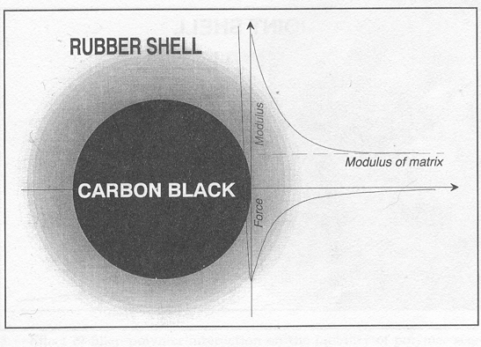
Рис.6. Модель пограничного слоя вокруг агрегата техуглерода (из [19]).

2. ПРЕДЛАГАЕМАЯ МОДЕЛЬ ВЗАИМОДЕЙСТВИЯ АКТИВНОГО НАПОЛНИТЕЛЯ С КАУЧУКОВОЙ МАТРИЦЕЙ

Мы будем исходить из того, что в основе повышения прочностных характеристик лежит условие равенства натяжений активных цепей сетки, которые держат приложенную нагрузку. Другими словами, плотность функции распределения цепей по натяжениям должна быть близкой к δ-образной. Также будем использовать хорошо установленный факт наличия вокруг частиц наполнителя тонкого жёсткого слоя каучуковой матрицы, которая из-за сил притяжения находится в псевдостеклообразном состоянии.
Физически представить ситуацию, когда цепи сетки натянуты равномерно, можно в двух случаях. Первый – наличие строго регулярной сетки с равным числом звеньев между узлами, без каких-либо перехлестов, зацеплений и иных стерических взаимодействий, приводящих к нарушению регулярности. Второй – при условии выхода сегментов из жёсткого слоя (или «выдёргивания» сегментов из жесткого слоя) при нагрузке на цепь, близкой, но меньшей прочности цепи. При этом цепи не будут рваться, но будут держать нагрузку.
Понятно, что первый случай реализовать практически невозможно. Рассмотрим возможности второго случая.
При всей наглядности такой интерпретации, трудно представить десорбцию и адсорбцию сегментов макромолекулы на поверхности частиц наполнителя,
если учесть, что приповерхностный слой находится в стеклообразном состоянии, которое по мере удаления от поверхности переходит в высокоэластическое состояние (рис.6). Наличие слоя с уменьшающейся жёсткостью по мере удаления от поверхности частицы наполнителя практически общепризнано; указанный слой наглядно изображён, например, в работе [19]. Именно по причине наличия жёсткого слоя на поверхности частиц наполнителя возникают наибольшие возражения к теории Данненберга [22], который пытался объяснить все следствия явления усиления на основе модели, практически аналогичной гораздо более ранней модели Александрова и Лазуркина [23,24]. Но если и допустить,
что такие элементарные акты десорбции и адсорбции возможны, то возникает следующее возражение. Повторим, что по своей природе силы десорбции на порядок меньше, чем прочность химического взаимодействия между соседними атомами макромолекулы. Следовательно, за счёт десорбции и адсорбции не удастся обеспечить в активных цепях вулканизационной сетки натяжение, близкое к прочности одной цепи.
Основная гипотеза, предложенная нами [39,40], заключается в том, что при деформировании резины наиболее натянутые цепи не рвутся, как в случае сетки химических узлов, а переходят из псевдостеклообразного состояния пограничного слоя в высокоэластическое по механизму, аналогичному для явления вынужденной эластичности (хладотекучести). Это обеспечивает почти равномерное натяжение всех активных цепей сетки, причём натяжение цепей близко
к их прочности (~7*10⁻⁹н). Тем самым повышается предельная нагрузка, которую может выдержать ансамбль цепей сетки. Расчёт прочности ансамбля цепей, имеющих разные функции распределения по натяжениям, приведён в работе [40]. Показано, что при реальных параметрах вулканизационной сетки максимальная условная прочность может достичь 45 МПа.
Процесс перехода части псевдостеклообразного слоя в высокоэластическое состояния путём удаления от поверхности частицы активного наполнителя
не является релаксационным в том смысле, что при снятии нагрузки «вытянутые» из псевдостеклообразного слоя макромолекулы не возвращаются обратно
(как и в случае вынужденной эластичности).
Рассмотрим модель композита (резины), в которой учитывается наличие псевдостеклообразного слоя и переход его части в высокоэластическое состояние под действием приложенной нагрузки.
На рис.7 изображены два соседних агрегата. Расстояние между ними определяется объёмной долей наполнения резины. На рис.8 изображены две частицы соседних агрегатов до деформирования (а) и после (б). Эффективная степень наполнения ϕ_{эфф} определяется суммой объемов наполнителя ϕ_{нап.}
и жесткого приграничного слоя каучука ϕ_{гр}.
ϕ_{эфф}=ϕ_{нап.}+ϕ_{гр}. (1)
Причём ϕ_{гр} зависит от величины деформации.
Очевидно, что четкой границы между приграничным жестким слоем каучука и матрицей, находящейся в высокоэластическом состоянии,
не существует. Эта граница размыта, и жёсткость каучука снижается постепенно. Вблизи поверхности наполнителя каучук находится в псевдостеклообразном состоянии.
По мере удаления от поверхности начинается размягчение каучука,
т.е. начало переходной зоны между стеклообразным и высокоэластическим состояниями. Переходная зона может быть достаточно широкой. Если для жёсткого слоя характерны размеры до 5-10 нм, то переходная зона может простираться до 30 нм, в зависимости от активности наполнителя.
В истинно высокоэластическом состоянии находится, видимо, меньшая часть всего каучука [25]. Это обстоятельство сыграет главную роль в объяснении на молекулярном уровне эффектов Пейна, Патрикеева-Маллинза и повышенного теплообразования наполненных активным наполнителем резин.

Рис.7. Агрегаты частиц наполнителя в каучуковой матрице.

б)

а)

в)
2
3
1
4

Рис.8. Частицы наполнителя в каучуковой матрице до деформации (а),
в деформированном состоянии (б) и после снятия нагрузки (в).
1 – собственно частица; 2 – жёсткий слой каучука (псевдостеклообразное состояние); 3 – переходная зона из стеклообразного в высокоэластическое состояние; 4 – высокоэластическое состояние. Штриховая линия – исходное (до растяжения) положение матрицы в псевдостеклообразном слое; штрихпунктирная линия – исходное (до растяжения) положение матрицы в переходной зоне.

Предлагаемая модель, описывающая деформирование элементарной ячейки сшитого композита «каучук – активный наполнитель», изображена на рис.8.
При деформировании композита меняется расстояние между частицами. Оно может увеличиваться (в направлении растяжения) и уменьшаться (в направлении сокращения образца). Кроме того, могут быть повороты агрегатов друг относительно друга. Качественно основные процессы могут быть объяснены для случая увеличения расстояния между центрами частиц.
В исходном состоянии все зоны, о которых шла речь выше, располагаются симметрично и имеют в плоскости рисунка границы в виде окружностей (рис.8а).
При увеличении расстояния между центрами жёстких частиц (шарики) форма последних не меняется. Форма содержимого остальных зон меняется
из-за перетекания матрицы. Течение матрицы определяется требованием отсутствия вакуолей и жёсткостью матрицы в каждой точке (которая определяется расстоянием до активной поверхности). Схематично движение различных зон матрицы указано на рис. 8-б стрелками. В результате растяжения композита шаровые слои принимают форму, близкую к эллипсоиду. Вследствие этого некоторые части матрицы меняют зоны своего расположения. Те части, которые были в зоне 3, попадают в зону 4 (рис.8б); из зоны 2 (псевдостеклообразное состояние) часть матрицы выходит в переходную зону. Псевдостеклообразное состояние только тогда может начать деформироваться
(с изменением конформационного набора макромолекул), когда величина внешней нагрузки будет достаточна для появления вынужденной эластичности. При этом можно считать, что эффективная доля наполнения ϕ_{эфф} уменьшается за счёт той части зоны 2, которая по направлению растяжения перейдёт в зону 3. Сюда же можно отнести часть переходной зоны с максимальными временами релаксации, т.е. ту её часть, которая примыкает к псевдостеклообразному слою.
Если теперь снять приложенную нагрузку, то композит не вернётся к виду, изображённому на рис. 8-а. Возникнет остаточная деформация, но заметно бόльшая, чем для ненаполненной резины. Те области матрицы, которые
при растяжении переместились полностью или частично по механизму вынужденной эластичности, не смогут вернуться в исходное состояние, т.к. нет сил, уменьшающих потенциальные барьеры перехода в исходное состояние. Понимание этого является центральным местом для объяснения всех особенностей механического поведения наполненной резины по сравнению
с ненаполненной.
Эффект Патрикеева-Маллинза на основе предлагаемой модели можно объяснить следующим образом. Как было указано выше, из-за наличия явления вынужденной эластичности после снятия нагрузки не вся каучуковая матрица возвращается в исходное состояние. Чем больше величина первоначального деформирования, тем большая часть каучуковой матрицы не может возвратиться в исходное состояние. Следовательно, возникают внутренние напряжения, которые, с одной стороны, вызывают остаточное удлинение. Это остаточное удлинение заметно больше, чем в ненаполненных резинах, и с течением времени релаксирует значительно меньше, чем в ненаполненных резинах. С другой стороны, внутренние напряжения существенно понижают кривую повторного растяжения, и это понижение распространяется на ту часть кривой растяжения, которая была достигнута при предыдущем растяжении. Возникает картина, изображённая на рис.1.
Можно констатировать, что эффект Патрикеева-Маллинза возникает
из-за наличия вынужденной эластичности, которая зависит от величины предыдущего нагружения (деформирования). При каждой увеличивающейся нагрузке всё большая часть переходной зоны (область 3) и псевдостеклообразного слоя (область 2) (рис.8) подвергается вынужденно-эластичной деформации, которую можно считать необратимой при данной температуре.
Эффект Пейна, наблюдаемый, как правило, при гармоническом нагружении, объясняется следующим образом. При малых амплитудах деформации весь композит ведёт себя наиболее жёстко, с максимальным значением действительной составляющей комплексного модуля, т.к. лишь малая часть каучуковой матрицы находится в высокоэластическом состоянии (область 4
на рис.8). Большая часть матрицы находится или в псевдостеклообразном состоянии (область 2), или в переходной зоне (область 3). При увеличении амплитуды деформации некоторая часть каучуковой матрицы переходит
из области 3 в область 4, из области 2 в область 3 (подчеркнём, речь идёт о той части матрицы, которая переходит в высокоэластическое состояние обратимо,
т.е. о переходной зоне). Это приводит к тому, что чем больше деформация,
тем больше матрицы находится в высокоэластическом состоянии, т.е. в состоянии с минимальным модулем. Следовательно, эффективный модуль композита падает, т.к., как говорилось выше, эффективная степень наполнения уменьшается.
Чем выше истинная степень наполнения, тем выраженнее эффект Пейна,
т.к. при этом уменьшается исходный объём матрицы в высокоэластическом состоянии.
Итак, эффект Пейна, как и эффект Патрикеева-Маллинза, связан
с увеличением при деформации объёмной доли каучуковой матрицы
в высокоэластическом состоянии. Но если за эффект Патрикеева-Маллинза отвечает та часть матрицы, которая переходит в высокоэластическое состояние необратимо по механизму вынужденной эластичности, то за эффект Пейна ответственна та часть матрицы, которая после каждой разгрузки обратимо возвращается в исходное состояние в соответствии с релаксационными процессами в ненаполненном каучуке.
В ненагруженном композите общий объём приграничного слоя, находящегося в псевдостеклообразном состоянии, зависит от потенциала взаимодействия между активной поверхностью и макромолекулами каучуковой матрицы. «Вытягивание» макромолекул из приграничного слоя под действием внешней силы приводит к тому, что на место «вытянутых» из слоя макромолекул (или их сегментов) приходят соседние сегменты, и происходит перераспределение матрицы вблизи частиц наполнителя. Это перераспределение остаётся замороженным в псевдостеклообразном слое и тем самым меняет равновесное положение макромолекул матрицы, находящейся в высокоэластическом состоянии. Это, в свою очередь, может явиться причиной возникновения анизотропии свойств композита. Эффект от такого перераспределения аналогичен изменению эффективной степени наполнения (если рассматривать свойства
при деформировании в одном направлении, что обычно и делается
в экспериментах по одноосному растяжению).
Итак, величина ϕ_{гр} должна зависеть от величины приложенного
к резиновому образцу напряжения. Для решения задачи в инвариантном виде будем рассматривать зависимость ϕ_{гр} от функции инвариантов тензора деформации J
(2)
Здесь J_{max} – максимальное значение величины J, достигнутое во всей истории деформирования композита.
Вид правой части зависимости (2) может быть более сложный. Например, могут быть добавлены члены, содержащие высшие степени J_{max}.
Как было показано выше, центральным местом понимания эффекта размягчения Патрикеева-Маллинза, при котором возвращение в исходное состояние после снятия нагрузки и повторное растяжение происходят по кривым, лежащим существенно ниже исходной, является следующее. Эффективная степень наполнения зависит от величины деформации, при этом предыдущая деформация запоминается из-за наличия вынужденной эластичности. Следовательно, вторичное растяжение после снятия нагрузки будет происходить при иной, меньшей эффективной степени наполнения ϕ_{эфф.} Это и есть причина того, что кривая растяжения пойдет ниже первой, но соединится с первой при достижении максимальной степени удлинения, достигнутой при первом растяжении.
Рис.9. Изменение взаимодействия поверхности технического углерода
с эластомером в зависимости от расстояния до поверхности частицы технического углерода. 1 – немодифицированный технический углерод,
2 – модифицированный технический углерод, Е₁ - напряжение разрыва макромолекулы, Е₂ – напряжение перехода в высокоэластическое состояние, r₄ – r₁ – толщина слоя для немодифицированного ТУ, r₃ – r₂ - толщина слоя для модифицированного ТУ.
E₁
E
r₁ r₂ r₃ r₄
r
1
2
E₂

Повторим, что эффект размягчения в предлагаемой интерпретации существенно неравновесный. Он может быть объяснен только в рамках явления вынужденной эластичности.
Указанным соображениям можно придать математическую форму
и получить аналитические выражения, которые опишут реальные зависимости, получаемые на эксперименте в произвольном сложном напряженном деформированном состоянии.
Следующее отличие в поведении наполненных эластомеров
от ненаполненных состоит в том, что гистерезисные потери наполненных активным наполнителем резин всегда выше, чем ненаполненных. Это находит своё объяснение в том, что в наполненных резинах всегда имеется переходная зона из псевдостеклообразного пограничного слоя в высокоэластическое состояние. В этой зоне tgδ имеет большие значения, что и приводит к росту потерь.
Размеры зон (рис.8) напрямую зависят от общей площади поверхности активного наполнителя, а также, что весьма существенно, от формы потенциала физического взаимодействия активной поверхности с макромолекулами каучуковой матрицы. Возможные зависимости сил притяжения от расстояния
до поверхности приведены на рис.9. В случае потенциала, соответствующего кривой 1, переходная зона существенно шире, чем для кривой 2. Следовательно,
в случае 2 больше каучука в переходной зоне, и соответственно больше потери. Отсюда формулируется задача: следует использовать активные наполнители
с формой потенциала поверхности, близкого к кривой 2 на рис.9. Расчёт потенциала поверхности из первых принципов можно осуществить методами квантовой механики [41].

3. СВЯЗЬ ДЕФОРМАЦИИ КОМПОЗИТА С ДЕФОРМАЦИЕЙ МАТРИЦЫ. ГЕОМЕТРИЧЕСКОЕ УСИЛЕНИЕ

Рассмотрим задачу о геометрическом усилении в инвариантном виде,
но будем рассматривать любой вид однородного деформирования, а не только одноосное нагружение. Частицы (агрегаты) наполнителя будем считать абсолютно твёрдыми и неразрушаемыми, при абсолютной адгезии между наполнителем и матрицей.
Объемная степень наполнения композита ϕ определяется соотношением
(V – объем)
(3)
В процессе деформирования композита на величины главных значений степеней удлинений Λ_{i} (i=1,2,3) матрица деформируется на величины главных значений λ_{i} (i=1,2,3). Вводить величины λ_{i} корректно только при предположении об однородности деформирования матрицы при однородном деформировании композита. На самом деле это не так, но другого разумного предположения, позволяющего проводить аналитические выкладки, нам не известно.
Рассмотрим ограничения на функции λ_{i}(Λ_{i},ϕ)
(4)
Примем условия несжимаемости композита и матрицы
, , (5)
Соотношение (4) следует из абсолютной жесткости частиц наполнителя. Соотношение (5) отражает неизменность объема композита и матрицы в процессе деформирования, которое хорошо выполняется для резины. Исходя из (4) и (5), можно записать следующий частный вид для λ_{i}(Λ_{i},ϕ)
. (6)
Функция f(ϕ) из (6) может иметь вид
(7)
или
. (8)
Соотношения (6-8) представляют собой частные случаи выражений, удовлетворяющих условиям (4) и (5). n, n₁, n₂, n₃ – параметры, подбираемые
из сравнения с экспериментом.
Сравнение с экспериментом может быть осуществлено следующим образом. Выбирают упругий потенциал U_{матрицы}, хорошо описывающий свойства ненаполненной резины (матрицы). Для выражений (7) или (8) рассчитывают константы n-n₃, при которых имеется наилучшее согласие кривых деформирования наполненной резины в произвольном сложном НДС
с расчетными зависимостями. Эта процедура может быть выполнена
с использованием методов многопараметрической оптимизации в соответствии
с работой [42]. В результате, если, например, использован потенциал Хазановича-Бартенева для ненаполненной резины вида [43]
, (9)
то будет получено выражение для упругого потенциала наполненной резины
в виде первого члена потенциала Огдена [44] (его же предложил К.Ф.Черных [45])
. (10)
Если из (9) и (10) получить выражения σ(λ) для одноосного удлинения,
то геометрическое усиление будет отношением условных напряжений наполненной к ненаполненной резине
(11)
Здесь α определяется соотношением (7) или (8).
Аналогичные рассуждения могут быть использованы для любых других известных потенциалов. В каждом из них главные степени удлинения будут возведены в некоторую степень в соответствии с выражениями (6-8).
Достаточно ли этого, чтобы получить хорошее выражение для упругого потенциала наполненной резины? Как показывают результаты работы [42], недостаточно. Потенциалы Черных, Огдена, и все прочие, где параметр деформации возводится в степень, не очень хорошо описывают эксперимент. Гораздо более точно описывают существенно нелинейное поведение наполненной резины выражения с другой структурой [42].
Можно ли чисто феноменологически выйти из этого положения?
Можно, если вернуться к выражению (6) и обратить внимание на то, что мы упростили ситуацию. Более общий вид для функции λ_{i}(Λ_{i},ϕ) следующий
, (12)
где J – какая-либо функция инвариантов деформации композита. Иными словами, показатель степени в зависимости деформации матрицы от деформации композита меняется при разных деформациях композита. В этом случае выражения (7) и (8) придется заменить. В простейшем случае зависимость (7) можно записать в виде
, (13)
и для упругого потенциала (10) получим двухконстантное выражение
, (14)
где .
Вид упругого потенциала (14) в литературе не встречался. Представляет интерес сравнить его с экспериментом по методу, изложенному в [42].
Итак, феноменологическая задача о геометрическом усилении решена
в инвариантном виде. Остаётся из сравнения с экспериментом подобрать константы потенциала.
Таким образом, в данной статье развивается предложенная нами ранее концепция явления усиления, не использующая представления о сетке наполнителя, о тиксотропных структурах, о гигантских мультифункциональных структурированных сетках, и проч. умозрительные построения, не имеющие прямого экспериментального подтверждения. Предлагаемый подход позволяет объяснить все проявления явления усиления.

ЛИТЕРАТУРА

- Печковская К.А. Сажа как усилитель каучука. – М.: Химия, 1968. – 216 с.
- Анфимова Э.А., Лыкин А.С. Методы анализа структуры сеток и межфазного взаимодействия в наполненных резинах // Каучук и резина. – 1984. – №11. – C.39-44.
- Лыкин А.С., Анфимова Э.А., Шуманов Л.А. Структура вулканизационных сеток и межфазное взаимодействие в наполненных резинах / Межд. конф. по каучуку и резине. Материалы. – Москва, 1984. – Препринт А-50.
- Лазоренко М.В., Баглюк С.В., Рокочий Н.В., Шут Н.И. Структурные и теплофизические характеристики межфазного слоя наполненных эластомеров // Каучук и резина. – 1988. – №11. – C.17-20.
- Мошев В.В., Свистков А.Л., Гаришин О.К., Евлампиева С.Е., Роговой А.А., Ковров В.Н., Комар Л.А., Голотина Л.А., Кожевникова Л.Л. Структурные механизмы формирования механических свойств зернистых полимерных материалов. – Екатеринбург: УрО РАН, 1997. – 508 с.
- Бухина М.Ф, Зорина Н.М., Морозов Ю.Л. Частично закристаллизованный эластомер как модель нанокомпозита // Инженерно-физический журнал. – 2005. – Т.78. – №5. – С.19-23.
- Липатов Ю.С. Физико-химические основы наполнения полимеров. –
М.: Химия, 1991. – 261 с.
- Орлов В.Ю., Комаров А.М., Ляпина Л.А. Производство и использование технического углерода для резин. – Ярославль: Изд-во Александр Рутман, 2002. – 512 с.
- Морозов И.А., Свистков А.Л. Структурно-феноменологическая модель механического поведения резины // Механика композиционных материалов и конструкций. – 2008. – Т.14. – №4. – С.583-596.
- Пелевин А.Г., Свистков А.Л., Адамов А.А., Lauke B., Heinrich G. Алгоритм поиска констант в модели механического поведения резины // Механика композиционных материалов и конструкций”. – 2010. – Т.16. – №3. – С.312-328.
- Medalia A.J. Mechanism of reinforcement of rubber by carbon black text. // Intern. Conf. on Structure Property Relations of Rubber. Proceedings. – Kharagpur, 1980. – P.13-14.
- Medalia A.J. Effect of carbon black on dynamic properties of rubber vulcanizates // Rubb. Chem. Technol. – 1978. – Vol.51. – N3. – P.437-462.
- Раздьяконова Г.И., Филипьева А.А. Изучение иерархических структур агрегатов технического углерода / В сб.: Проблемы шин и резинокордных композитов. Доклады 21-го Симпозиума. – М.: Изд. НИИШП, 2010. – Т.2. – C.124-132.
- Патрикеев Г.А. / В кн.: Общая химическая технология. Т.2. Под ред. С.И.Вольфковича. – М.-Л.: Государственное научно-техническое издательство химической литературы, 1946. – С.407-409.
- Mullins L. Effect of stretching on the properties of rubber // Rubb. Chem. Technol. – 1948. – Vol.21. – P.281-300.
- Mullins L. Softening of rubber by deformation // Rubb. Chem. Technol. – 1969. – Vol.42. – P.339-362.
- Mullins L., Tobin N. // Rubb. Chem. Technol. – 1957. – Vol.30. – P.551-571.
- Усиление эластомеров / Сб. статей под ред. Дж. Крауса. – М.: Химия, 1968. – 484 с.
- Meng-Jiao Wang Effect of polymer-filler and filler-filler interactions on dynamic properties of filled vulcanizates // Rubber Chem. Technol., Rubber Reviews. – 1998. – Vol.71. – N3. – P.520-589.
- Лачинов А.Н., Воробьева Н.В. Электроника тонких слоев широкозонных полимеров // УФН. – 2006. – Т.176. – №12.
- Никитин Ю.Н. Взаимосвязь свойств резин со структурными параметрами новых типов печного техуглерода / Диссертация на соискание учёной степени д.т.н. – М.: МИТХТ, 2005.
- Dannenberg E.M., Brennan J.J. Strain energy as a criterion for stress softening in carbon-black-filled vulcanizates // Rubber Chem. Technol. – 1966. – Vol.39. – P.597-608.
- Александров А.П., Лазуркин Ю.С. Прочность аморфных и кристаллизующихся каучукоподобных эластомеров // ДАН СССР. – 1944. – Т.45. – №7. – С.308-312.
- Александров А.П. Собрание научных трудов, в пяти томах. – М.: Наука, 2006. – Т.1: Физика твёрдого тела. Физика полимеров. – 333 с.
- Каучук и резина. Наука и технология / Под ред. Дж.Марка, Б.Эрмана, Ф.Эйрича (пер. с англ.). – М.: Издательский дом «Интеллект», 2011. – 768 с.
- Згаевский В.Э. Механические свойства комплекса макромолекул и коллоидных частиц. – Черноголовка, 1994. – 8 c.
- Образцов И.Ф., Яновский Ю.Г., Згаевский В.Э. Механические свойства межфазных слоев полимерных матричных композитов при больших упругих деформациях // Доклады академии наук. – 2003. – Т.389. – №5. – C.621-623.
- Згаевский В.Э. Механические свойства комплекса макромолекул и коллоидных частиц // ДАН. – 1995. – Т.341. – №6. – С.757-760
- Згаевский В.Э., Яновский Ю.Г., Власов А.Н., Балабаев Н.К., Карнет Ю.Н. Структура и микромеханические свойства межфазных слоев полимерных матричных композитов // Механика композиционных материалов и конструкций. – 1999. – Т.5. – №2. – С109-122.
- Yanovsky Yu.G., Kozlov G.V., Kornev Yu.V., Boiko O.V., Karnet Yu.N. Physical model of the behavior of polymer nanostructured composites in nanoindentation // Nanomechanics Science and Technology: An International Journal. – 2010. – Vol.1. – Iss.4. – P.291-300.
- Yanovsky Yu.G., Valiev Kh.Kh., Kornev Yu.V., Karnet Yu.N., Boiko O.V., Kosichkina K.P., Yumashev O.B. The role of the scale factor in estimation of the mechanical properties of composite materials with nanofillers // Nanomechanics Science and Technology: An International Journal. – 2010. – Vol.1. – Iss.3. – P.187-210.
- Yanovsky Yu.G., Kozlov G.V., Karnet Yu.N. Fractal Description of the Reinforcement Mechanism of Disperse-Filled Polymer Composites // Nanomechanics Science and Technology: An International Journal. – 2011. – Vol.2. – Iss.2. – P.85-90.
- Yanovsky Yu.G., Kozlov G.V., Karnet Yu.N. Formation of Interphase Regions in Elastomer Dispersely Filled Composites and its Description within the Framework of Fractal Approach // Nanomechanics Science and Technology: An International Journal. – 2011. – Vol.2. – Iss.3. – P.217-229.
- Липатов Ю.С. Физикохимия наполненных полимеров. – Киев: Наукова думка, 1967. – 234 с.
- Патрикеев Г.А., Дозорцев М.С., Овчинников В.Н. Структурный подход к изучению механических свойств наполненных техническим углеродом резин // Каучук и резина. – 1979. – №10. – C.41-43.
- Свистков А.Л. Континуально-молекулярная модель формирования областей ориентированного полимера в эластомерном нанокомпозите / Известия РАН. МТТ. – 2010. – №4. – С.82-96.
- Svistkov A.L. A continuum-molecular model of oriented polymer region formation in elastomer nanocomposite // Mechanics of solids. – 2010. – Vol.45. – N4. – С.562-574.
- Згаевский В.Э., Гамлицкий Ю.А. Вычисление упругих постоянных полимеров, наполненных жесткими частицами двух сортов по размерам. – Депонировано ВИНИТИ. – 1973. – N 5427-73 Деп. 32 с.
- Гамлицкий Ю.А., Басс Ю.П. К описанию явления усиления наполненных эластомеров // Инженерно-физический журнал. – 2003. – Т.76. – №5. – С.101-105.
- Гамлицкий Ю.А., Швачич М.В. Прочность резины. Модель и расчет // Высокомолекулярные соединения. Серия А. – 2005. – Т.47. – №4. – С.660-668.
- Яновский Ю.Г., Мягков Н.Н., Никитина Е.А., Карнет Ю.Н., Валиев Х.Х., Жогин В.А., Гамлицкий Ю.А. Компьютерное моделирование и наноскопические исследования структуры и свойств шунгита // Механика композиционных материалов и конструкций. – 2006. – Т.12. – №14. – С.513-528.
- Гамлицкий Ю.А., Мудрук В.И., Швачич М.В. Упругий потенциал наполненных резин // Каучук и резина. – 2002. – №3. – С.29-39.
- Бартенев Г.М., Хазанович Т.Н. О законе высокоэластичных деформаций сеточных полимеров // ВМС. – 1960. – Т.2. – №1. – С.20-28.
- Ogden R.W. Large deformation isotropic elasticity - on the correlation of theory and experiment for incompressible rubberlike solids // Proc. Roy. Sos. – 1972. – Vol.326. – P.565-584.
- Черных К.Ф. Нелинейная теория упругости в машиностроительных расчетах. – Л.: Машиностроение, Ленингр. отделение, 1986. – 366 с.

Поступила в редакцию 3 февраля 2014 года.

Псевдостеклообразное состояние ничем не отличается от просто стеклообразного, кроме причины своего возникновения. Обычно стеклообразное состояние образуется при понижении температуры или повышении частоты внешнего воздействия; в нашем случае причиной стеклования являются силы притяжения макромолекул активной поверхностью частиц наполнителя.
Сведения об авторе: Гамлицкий Юрий Анатольевич – к.ф.-м.н., зав. отделом «Физики и механики эластомерных композитов», ООО «Научно-технический центр «НИИ шинной промышленности», г. Москва, Россия; e-mail: gamlit48@mail.ru

